Projet d’installation
en maraîchage biologique à Pézenas
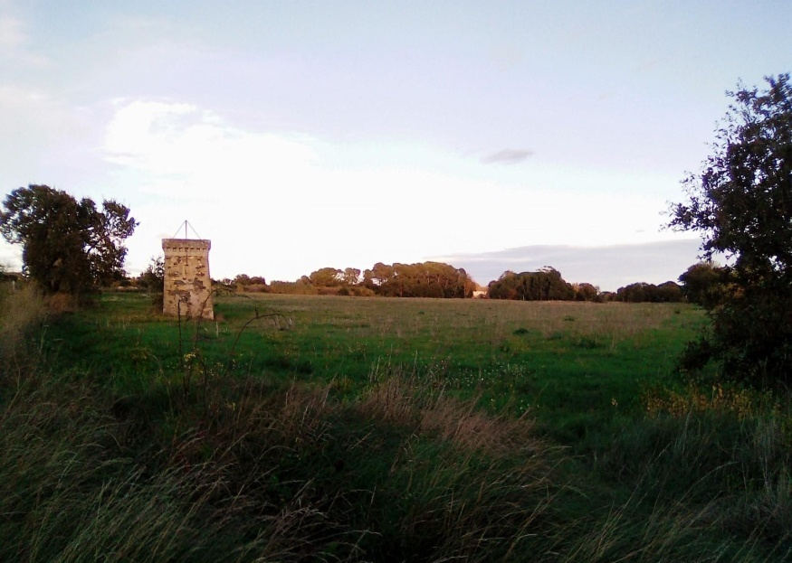

Dossier de candidature

Pour son domaine communal de l’Auribelle (13 ha irrigables),
la commune de Pézenas, en liaison avec Terre de Liens,
recherche des candidat.e.s à l’installation
ayant un projet d’agriculture vivrière :
maraîchage
en agriculture biologique

Synthèse :
La commune de Pézenas (Hérault, Occitanie) souhaite mettre en valeur un domaine communal de 13 ha irrigables qui sera séparé en plusieurs lots de 1 à 8 ha, situés au lieu-dit de l’Auribelle Basse.
Son objectif est d’y installer 2 à 4 ateliers agricoles nourriciers (maraîchage, arboriculture, petit élevage, céréales, légumineuses …), en agriculture biologique et distribution en circuits de proximité.
Le présent appel à candidatures est dédié à un ou deux lots en maraîchage pour une surface de 1 à 3 ha. Des ateliers complémentaires (arboriculture, petit élevage…) sont envisageables.
Il sera proposé aux candidat.e.s retenu.e.s un bail rural de carrière à clauses environnementales, ce bail obligeant notamment les preneur.se.s à exploiter les terres suivant le cahier des charges de l’agriculture biologique.
Le projet est accompagné par l’association Terre de Liens Languedoc-Roussillon, qui proposera ses compétences aux candidat.e.s retenu.e.s pour les aider à construire un projet adapté aux attentes locales et aux conditions techniques du lot mis à disposition.

Le dossier de candidature détaillant le projet du candidat.e doit être déposé avant le 9 mai 2023.

L’examen des dossiers sera effectué en mai 2023 et les candidat.e.s retenu.e.s seront alors présenté.e.s à la Fondation Terre de Liens, reconnue d’utilité publique, décideur en dernier ressort.
Commencera alors une phase de concertation entre les candidat.e.s retenu.e.s et la Fondation Terre de Liens en vue de leur installation et de la mise en culture des terres.
Prévoir une installation courant 2023.

Le dossier de candidature est composé des pièces suivantes :
- Du formulaire « éléments généraux et dimensionnement du projet »
- Présentation du projet agricole (3 pages maximum)
- CV du ou des porteurs de projets
- Si réalisé, le plan de développement de l’exploitation (PDE)

Le dossier de candidature est à retourner avant le 9 mai 2023.
- Par courrier à :
Terre de Liens Languedoc-Roussillon
25 rue Croix Haute
30170 Saint Hippolyte du Fort

- Ou par e-mail à : lr@terredeliens.org
Merci de votre intérêt pour le projet agricole de l’Auribelle à Pézenas !

Formulaire : éléments généraux et dimensionnement du projet

- Informations générales
Porteur·se de projet
Faire un tableau distinct par Porteurs de projet (si vous êtes 2 : remplir 2 tableaux)

- Nom, prénom
- Date de naissance
- Formation(s) ou diplôme(s) agricole(s)
- Autre(s) formation(s) ou diplôme(s)
- Expérience agricole
- Autre expérience non agricole
- Situation familiale
- Si conjoint·e : collaborateur·trice ou travaille en dehors de la ferme
- Installation en DJA ?
- Hors cadre familial ?
- Non issu·e du milieu agricole ?
- Statut d’entreprise envisagé ?
- Autres / remarques
Porteur·se de projet
Faire un tableau distinct par Porteurs de projet (si vous êtes 2 : remplir 2 tableaux)

- Nom, prénom
- Date de naissance
- Formation(s) ou diplôme(s) agricole(s)
- Autre(s) formation(s) ou diplôme(s)
- Expérience agricole
- Autre expérience non agricole
- Situation familiale
- Si conjoint·e : collaborateur·trice ou travaille en dehors de la ferme
- Installation en DJA ?
- Hors cadre familial ?
- Non issu·e du milieu agricole ?
- Statut d’entreprise envisagé ?
- Autres / remarques

Projet agricole

- Atelier 1 : type d’atelier, dimensionnement en surface ou nombre de bêtes

- Atelier 2 : type d’atelier, dimensionnement en surface ou nombre de bêtes

- Atelier 3 : type d’atelier, dimensionnement en surface ou nombre de bêtes
- Besoin en eau ? si oui précisez les volumes, périodes et pour quel(s) atelier(s)
- Besoin de bâtiment ? si oui précisez la surface.
Détaillez s’il vous est possible ou non de partager un espace avec les autres porteurs de projets, et pour quels usages. Si oui, précisez la surface concernée.
- Transformation(s) envisagée(s)

- Circuits de distribution/ commercialisation

- Approvisionnements (intrants, semences…)

- Investissements envisagés

- Financements envisagés (autofinancement, subventions, prêts…)

- Accueil à la ferme prévu ?

- Labels visés

- Autres / remarques

- Dimensionnement du projet
Données économiques

 | N | N+1 | N+2 | N+3 | N+4
Vente de produits
Autres produits (prestations de service, activités annexes)
TOTAL VENTE
Production stockée
Production immobilisée
Production autoconsommée
TOTAL PRODUCTION NETTE
Charges d’approvisionnement
Autres achats et charges externes
Dont fermage et charges locatives du foncier Terre de Liens ordre de prix
Dont fermage et charges locatives du foncier hors Terre de Liens
Dont entretien et réparation
Dont assurances
Dont autres charges (prestations de services…)
TOTAL CHARGES
(+) Indemnités – Subventions d’exploitation (DPB, ICHN…)
(-) Impôts, taxes et assimilés
(-) Salaires et traitements
(-) Charges sociales
TOTAL VALEUR AJOUTÉE
EXCÉDENT BRUT D’EXPLOITATION
(-) Dotation aux amortissements et provisions
RÉSULTAT D’EXPLOITATION
(-) Rémunération du/de la/des porteur·se·s de projet
(-) Annuités d’emprunts (remboursement annuel des intérêts et du capital)
(+) Autres produits d’exploitation (DJA ?)
SOLDE ANNUEL

Êtes-vous aidé par un organisme pour la réalisation de votre Plan d’exploitation d’Entreprise ? Si oui, précisez les structures et personnes qui vous accompagnent. 5 lignes max

Plan de financement de l’exploitation

INVESTISSEMENTS |  |  | FINANCEMENTS
Exercice | Investissement | Montant investissement | Prêts bonifiés | Autres prêts | Aides | Montant autofinancement
Total

Emploi
- Nombre d’actif·ve·s agricoles permanent·e·s
- Nombre d’actif·ve·s agricoles ponctuel·le·s et saisonnier·ère·s
- Nombre d’actif·ve·s non agricoles
- Accueil de main d’œuvre bénévole ?

Autres documents à fournir
- Projet agricole détaillé (3 pages maximum)
- CV du ou des porteurs de projets
- Projet de développement de l’exploitation (PDE) réalisé par un organisme agricole (si réalisé)

Notice complémentaire de l’appel à candidatures

1. Les acteurs du projet
> La commune de Pézenas souhaite explorer les voies d’un « nouveau développement agricole » de son territoire, en vue d’y favoriser une agriculture paysanne et biologique ainsi que l’approvisionnement local de sa population en denrées vivrières.
La commune est propriétaire du domaine objet du présent appel à candidatures, qu’elle souhaite mettre en valeur en y favorisant l’installation de paysans bio.

> L’association Terre de Liens Languedoc-Roussillon œuvre localement à la préservation à long terme des terres agricoles, à l’allègement du parcours des agriculteurs qui cherchent à s'installer, et au développement d’une agriculture biologique et paysanne favorisant la biodiversité et le respect des sols en s’appuyant sur une dynamique citoyenne.
Terre de Liens Languedoc-Roussillon appuiera la commune dans la mise à disposition des terres agricoles et l’accompagnera dans la sélection des candidat.e.s.

2. Description du site
Localisation de l’îlot
- Département : Hérault

- Commune : Pézenas
- Lieu-dit : l’Auribelle-Basse
L’îlot communal de l’Auribelle se situe au Nord de la Peyne (rivière), proche de la route de Caux.
La commune de Pézenas est desservie par l’autoroute A75 et proche de l’autoroute A9.
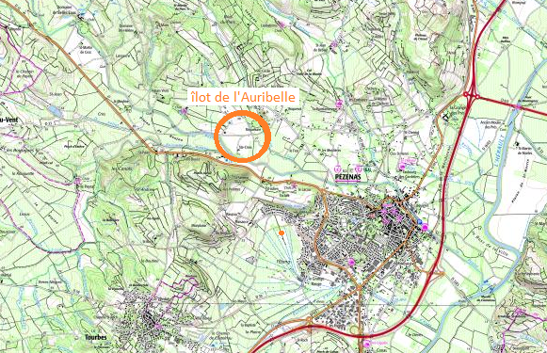

Description de l’îlot
- Les parcelles cadastrales concernées sont les parcelles BC63, BC 25, AY 18 et AY 327, rassemblées en un îlot d’un seul tenant
- La surface totale de l’îlot est de 13 ha 14 a 20 ca
- La surface dédiée au maraîchage sera de 1 à 3 ha en partie Nord de l’îlot, son emplacement sera discuté avec Terre de Liens et les autres porteurs de projets.
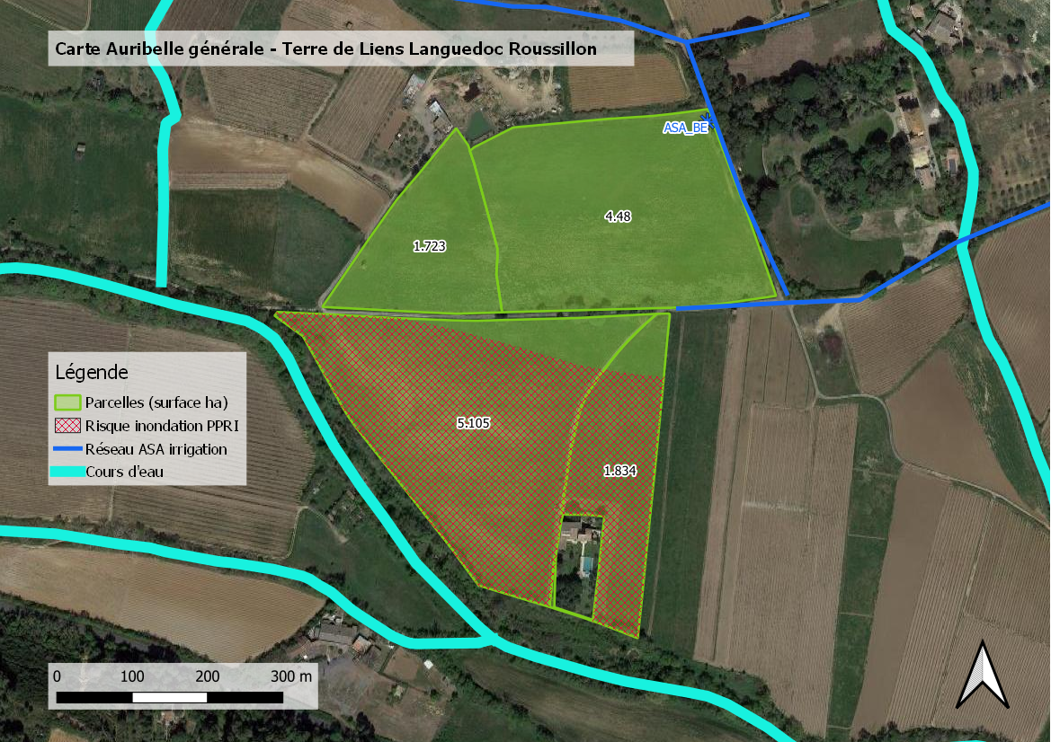

Accès
L’îlot est scindé en deux par un chemin goudronné relativement étroit. L’accès à la partie Nord peut se faire par son extrémité Sud-Ouest ou son extrémité Nord-Est.

Aménagements et constructions
L’îlot n’est actuellement pas bâti ni viabilisé en eau, électricité, assainissement.
Un bâtiment agricole d’environ 200m² à usage partagé sera installé sur le site d’ici fin 2024. Il sera raccordé au réseau électrique et au réseau d’eau, clos et couvert, sans dalle. Le projet de bâtiment sera évolutif et pourra être amené à être modifié en fonction des besoins.
Le bâtiment sera pris en charge par Terre de Liens et loué aux candidat.e.s retenu.e.s. L’aménagement et le matériel (dalle, chambre froide, tracteurs, outils de travail du sol, outils de transformation, clôtures, stockage d’eau…) seront à la charge des candidat.e.s.
Les serres sont autorisées hors zone inondable (partie Nord de l’îlot).

Irrigation
L’îlot bénéficie d’un accès au réseau d’irrigation de l’ASA de Belles-Eaux. La borne est située dans le quart Nord-Est de l’îlot et dispose de deux sorties. L’accès à l’eau d’irrigation est limité, selon l’ASA, à environ 20 000 m³/an pour l’ensemble de l’îlot.
Le matériel d’irrigation (tuyaux, cuve de stockage, …) ainsi que l’abonnement à l’ASA seront à la charge des candidat.e.s retenu.e.s (abonnement : 180€/ha/an ; prix de l’eau : 0,15€/m3 ).

Nature du sol et potentiel agricole
Sur la superficie de l’îlot, cohabitent trois catégories de terres agricoles complémentaires tant sur le plan chimique que physique (voir carte ci-dessous). L’unité 3 est cible du présent appel à candidatures.
Unité 3 :
Sols argilo-sableux à réaction neutre, très profonds, à texture équilibrée, avec un épandage de galets de quartz irrégulier, souvent peu important. Bons sols.

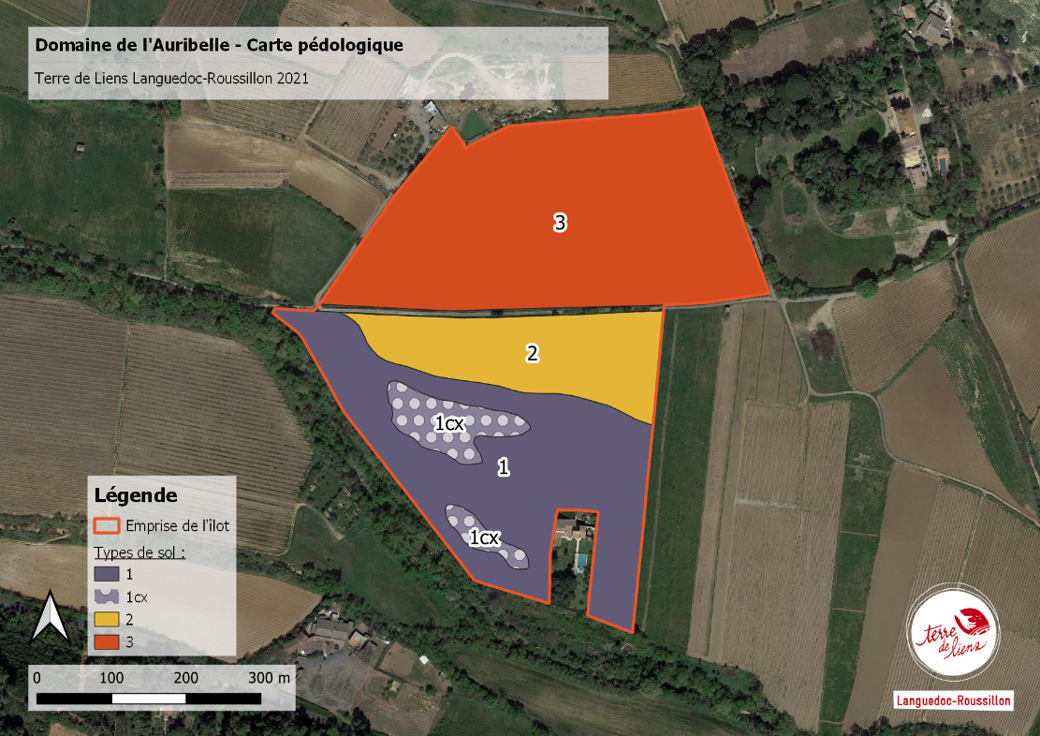

Modalités de faire-valoir
Les terres sont propriété de la commune de Pézenas, qui souhaite conclure un bail avec la Fondation Terre de Liens afin de lui en déléguer la gestion et de pérenniser la vocation agricole du domaine de l’Auribelle.
Une fois ce bail emphytéotique conclu, la Fondation Terre de Liens sous-louera les terres aux porteur.se.s de projet sélectionné.e.s, par un bail rural de carrière environnemental.

Les fermages seront calculés selon l’arrêté préfectoral de l’Hérault, au regard de la qualité des terres et du type de bail. Le fermage des terres maraichères est actuellement estimé à 1680€/ha/an.

Critères de sélection des projets agricoles

Critères impératifs (seuls seront étudiés les projets répondant aux critères suivant) :
  - Répondre au cahier des charges de l’agriculture biologique ;
  - Proposer un projet à vocation nourricière : maraîchage, avec complément possible en arboriculture et/ou petit élevage vivrier pour consommation humaine ;
  - Avoir la volonté de commercialiser ses produits en circuit court et en local.
Critères de priorisation des projets (seront prioritaires les projets répondant à ces critères)
  - Constituer un projet d’installation ;
  - Avoir la volonté de s’inscrire dans une dynamique collective avec les autres porteurs de projets.
Critères d’appréciation des projets (les éléments suivants pourront constituer un « plus ») :
  - Dimension pédagogique du projet (ouverture au public) ;
  - Dimension innovante (culture ou mode de culture novateur).

Échéancier et modalités de réponse
Les dossiers de candidature complets détaillant le projet devront être déposés avant le 9 mai 2023.
Après un premier appel téléphonique, une visite de terrain collective sera organisée le 27 avril 2023.
Un comité de sélection composé de membres de Terre de Liens et de personnes qualifiées sélectionnées proposera une rencontre individuelle aux porteurs de projets retenus.
Ce comité de sélection rendra sa décision en mai 2023.

ATTENTION :
Le processus exposé ci-dessus vise à sélectionner les candidat.e.s qui seront proposé.e.s à la Fondation Terre de Liens, décideur en dernier ressort du choix de ses futur.e.s fermier.e.s.
La Fondation prendra sa décision définitive en juillet 2023, pour une installation effective des fermiers courant 2023.

Les fermages seront calculés selon l’arrêté préfectoral de l’Hérault, au regard de la qualité des terres et du type de bail. Le fermage des terres maraichères est actuellement estimé à 1680€/ha/an.

